**Паспорт требований разработки. Постановка задач для обеспечения эффективности.**

**Стадии разработки**

1. ТЗ – тех. Задание.- паспорт требований к разработке составляется.
2. Сбор информации. - изыскания
3. Детальная обработка данных и уточнение.
4. Проведение моделирования
5. Обоснование и проработка ТЗ.
6. Создание эскиза или эскизов.
7. Поведение испытаний.
8. На основе пученных проводить опытный образец
9. Проведение испытаний
10. Сертификация
11. Запуск в серию. – пробная партия.
12. Устранение замечаний по пробной партии.

Процент новизны = количество новых решений / общее количество

Процент утиля = количество оставшихся болячек/ общее количество ТТХ.

Процент совместимости = от подобных разработок / общее количество.

Оценка спроса = маркетинговые исследования / статистические исследования

Список конкурентов = явные + неявные

Ликвидность = на что можно поменять при падении спроса .= мин цена.

**ГОСТ Р 2.610-2019** ПРАВИЛА ВЫПОЛНЕНИЯ ЭКСПЛУАТАЦИОННЫХ ДОКУМЕНТОВ

# Паспорт на изделие и оборудование

Паспорт на изделие (оборудование) является подвидом технической документации, который отражает всю информацию о выпускаемом продукте, его условиям эксплуатации, а также значения технических характеристик и параметров. Документ данного типа выдается на каждую единицу выпускаемой продукции. Он сопровождает продукт на всем сроке его эксплуатации до тех пор, пока изделие или оборудование не придет в негодность. Как только наступит момент поломки, которую невозможно устранить или отремонтировать, паспорт изделия, как и оно само, утилизируется. Если же речь идет о сопроводительных документах на военную технику, или же, например, авиацию, то паспорт уничтожается в случае списания продукта.

Такой вид документа может содержать следующие разделы в своем содержании:  
  
https://www.swrit.ru/templates/website-verstka/images/tickAbout.gifтехнические данные изделия  
https://www.swrit.ru/templates/website-verstka/images/tickAbout.gifего комплектность  
https://www.swrit.ru/templates/website-verstka/images/tickAbout.gifпотребляемые изделием ресурсы  
https://www.swrit.ru/templates/website-verstka/images/tickAbout.gifего срок эксплуатации

Также технический паспорт на изделие должен содержать данные о сроках хранения, консервации, упаковке, полезную информацию по эксплуатации, ее особенностям, в том числе и сведения о том, как правильно утилизировать продукт.

Для чего нужен паспорт

Паспорт, выдаваемый на изделие, входит в стандартный пакет сопровождающей документации. Он необходим для сертификации продукта, выпускаемой продавцом, для которого и выдается. В соответствующих органах сертификации документ дает все необходимые знания о товаре, его свойствах, технических характеристиках и т.д. На этой информации продавец получает сертификат и разрешение на продажу товара.

# Оформление паспорта изделия: требования ГОСТ

[**Технический паспорт**](https://techdocconsult.ru/razrabotka-pasporta-izdeliya) на изделие является одним из основных эксплуатационных документов, который позволяет производителю пройти сертификацию производства, а также гарантировать качество товаров при их продаже. Существует законодательно установленная процедура разработки и согласования документа, а также ряд нормативов, которые определяют вид и содержание техпаспорта.

Согласно ГОСТ на разработку, техпаспорт не содержит данных о конструкции товара. Документ разрабатывается уже тогда, когда изделие полностью готово к эксплуатации и требует лишь описания основных технических характеристик.

Устанавливает **требования к паспорту изделия ГОСТ** 2.610-2006, ГОСТ 2.105. Это стандарты по оформлению конструкторской документации, в которых указываются основные требования к паспорту изделия. На определенные виды продукции (металлические изделия, драгоценные металлы) действуют дополнительные нормативы, стандарты.

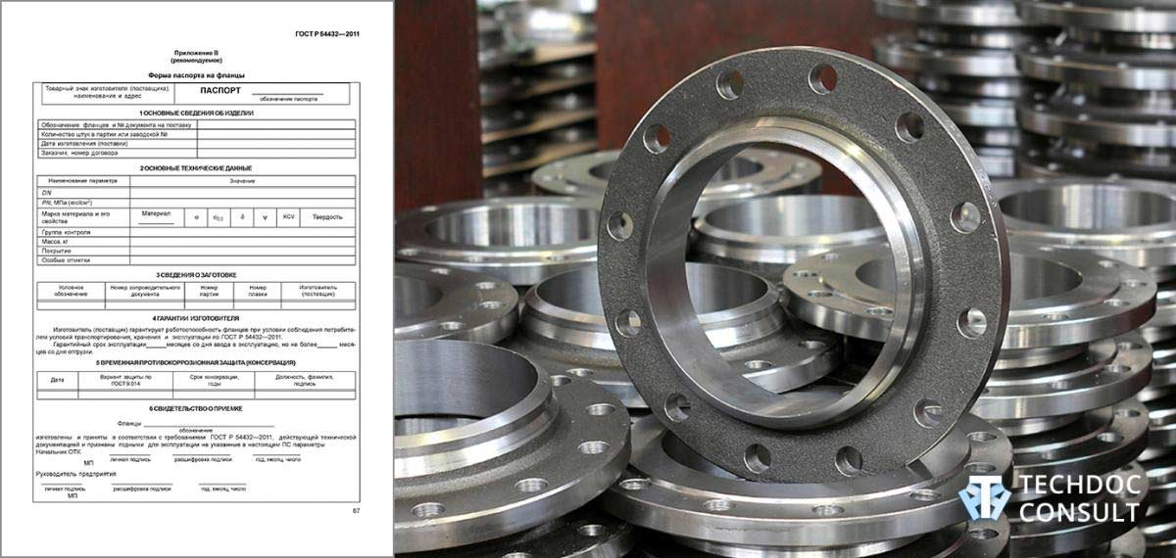

Основные требования ГОСТ

Стандарт указывает, что разработка эксплуатационной документации – обязанность производителя. Но он может поручить задачу независимым специалистам экспертного центра. Это позволит сократить срок разработки и запуска документа до 2-7 дней в зависимости от вида товара.

Стандартом установлена форма и структура документа, содержание, ряд обязательных реквизитов:

·         название товара (марка, модель, модификация);

·         данные о производителе;

·         описание продукции, назначение;

·         основные технические характеристики предмета;

·         материалы, используемые при изготовлении, методики контроля их качества, способы обработки;

·         требования по организации безопасности;

·         количество товаров, номера каждой единицы (на партию);

·         дата производства, срок эксплуатации;

·         гарантийные обязательства.

[**Оформление паспорта на изделие (ГОСТ** 2.105)](https://techdocconsult.ru/razrabotka-pasporta-izdeliya) – сложный, трудоемкий процесс. Вся информация, отражаемая в нем, должна соответствовать нормативам, подтверждаться фактами. Разрабатывается документ на каждую единицу товара или на партию однородных изделий. Техпаспорт сопровождает товар на всем протяжении срока эксплуатации, включает также информацию о способах транспортировки, маркировки, хранения и утилизации. Документ предоставляется также в государственные органы сертификации производства, поэтому к его разработке и оформлению необходимо подходить особенно тщательно.

Другие особенности сопутствующие паспорту изделия.

[Техническое описание оборудования](https://techdocconsult.ru/articles/tehnicheskoe-opisanie-oborudovaniya)

[Разработка и утверждение технических условий](https://techdocconsult.ru/articles/razrabotka-i-utverzhdenie-tehnicheskih-usloviy)

[Обоснование безопасности по ГОСТ 33855](https://techdocconsult.ru/articles/obosnovanie-bezopasnosti-po-gost-33855)

[Технологическая инструкция на пищевую продукцию](https://techdocconsult.ru/articles/tehnologicheskaya-instrukciya-na-pishchevuyu-produkciyu)

[Где купить руководство по эксплуатации?](https://techdocconsult.ru/articles/gde-kupit-rukovodstvo-po-ekspluatacii)

[Оформление технического описания](https://techdocconsult.ru/articles/oformlenie-tehnicheskogo-opisaniya)

[Разработка технических условий на пищевую продукцию](https://techdocconsult.ru/articles/razrabotka-tehnicheskih-usloviy-na-pishchevuyu-produkciyu)

[Технические условия](https://techdocconsult.ru/articles/tehnicheskie-usloviya)

[Оформление технических условий на продукцию](https://techdocconsult.ru/articles/oformlenie-tehnicheskih-usloviy-na-produkciyu)

[Заказать паспорт безопасности химической продукции](https://techdocconsult.ru/articles/zakazat-pasport-bezopasnosti-himicheskoy-produkcii)

[Технические условия пищевые](https://techdocconsult.ru/articles/tehnicheskie-usloviya-pishchevye)

[Паспорт безопасности MSDS](https://techdocconsult.ru/articles/pasport-bezopasnosti-msds)

[Разработать обоснования безопасности](https://techdocconsult.ru/articles/razrabotat-obosnovaniya-bezopasnosti)

[Оформить паспорт безопасности химической продукции](https://techdocconsult.ru/articles/oformit-pasport-bezopasnosti-himicheskoy-produkcii)

[Технические условия на продукты питания](https://techdocconsult.ru/articles/tehnicheskie-usloviya-na-produkty-pitaniya)

[Требования к разработке технических условий](https://techdocconsult.ru/articles/trebovaniya-k-razrabotke-tehnicheskih-usloviy)

[Технические условия изделий машиностроения и приборостроения](https://techdocconsult.ru/articles/tehnicheskie-usloviya-izdeliy-mashinostroeniya-i-priborostroeniya)

[Написать обоснование безопасности для ТР ТС 010/2011](https://techdocconsult.ru/articles/napisat-obosnovanie-bezopasnosti-dlya-tr-ts-0102011)

[Техническое описание мебели](https://techdocconsult.ru/articles/tehnicheskoe-opisanie-mebeli)

[Разработка технических условий на продукцию](https://techdocconsult.ru/articles/razrabotka-tehnicheskih-usloviy-na-produkciyu)

[Регистрация технических условий на продукцию](https://techdocconsult.ru/articles/registraciya-tehnicheskih-usloviy-na-produkciyu)

[Разработать руководство по эксплуатации](https://techdocconsult.ru/articles/razrabotat-rukovodstvo-po-ekspluatacii)

[Техническое описание машины](https://techdocconsult.ru/articles/tehnicheskoe-opisanie-mashiny)

[Как можно изменить технические условия](https://techdocconsult.ru/articles/kak-mozhno-izmenit-tehnicheskie-usloviya)

[ГОСТ Р 1.3-2018 технических условий на продукцию](https://techdocconsult.ru/articles/gost-r-13-2018-tehnicheskih-usloviy-na-produkciyu)

[Для чего нужен паспорт безопасности химической продукции](https://techdocconsult.ru/articles/dlya-chego-nuzhen-pasport-bezopasnosti-himicheskoy-produkcii)

[Порядок регистрации технических условий](https://techdocconsult.ru/articles/poryadok-registracii-tehnicheskih-usloviy)

[ГОСТ обоснования безопасности](https://techdocconsult.ru/articles/gost-obosnovaniya-bezopasnosti)

[Руководство по эксплуатации и обслуживанию](https://techdocconsult.ru/articles/rukovodstvo-po-ekspluatacii-i-obsluzhivaniyu)

[Внесение изменений в технические условия](https://techdocconsult.ru/articles/vnesenie-izmeneniy-v-tehnicheskie-usloviya)

[Руководство по эксплуатации оборудования](https://techdocconsult.ru/articles/rukovodstvo-po-ekspluatacii-oborudovaniya)

[Технические условия: правила оформления](https://techdocconsult.ru/articles/tehnicheskie-usloviya-pravila-oformleniya)

[ГОСТ Р 51740-2016 технических условий на пищевую продукцию](https://techdocconsult.ru/articles/gost-r-51740-2016-tehnicheskih-usloviy-na-pishchevuyu-produkciyu)

[Составление технического описания](https://techdocconsult.ru/articles/sostavlenie-tehnicheskogo-opisaniya)

[Как оформить руководство по эксплуатации](https://techdocconsult.ru/articles/kak-oformit-rukovodstvo-po-ekspluatacii)

[Обоснование безопасности машин и оборудования](https://techdocconsult.ru/articles/obosnovanie-bezopasnosti-mashin-i-oborudovaniya)

[Порядок согласования, утверждения и регистрации технических условий](https://techdocconsult.ru/articles/poryadok-soglasovaniya-utverzhdeniya-i-registracii-tehnicheskih-usloviy)

[На основании чего разрабатывается паспорт безопасности химической продукции?](https://techdocconsult.ru/articles/na-osnovanii-chego-razrabatyvaetsya-pasport-bezopasnosti-himicheskoy-produkcii)

Начало формы